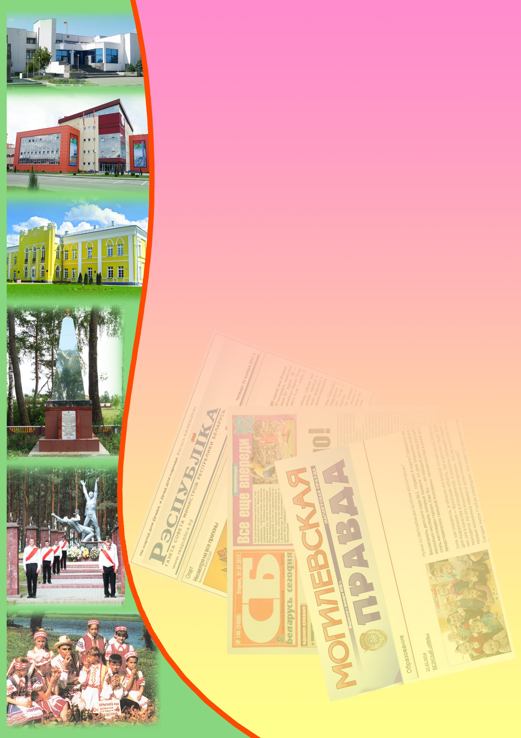
Государственное учреждение культуры
«Библиотечная сеть Кричевского района»
Районный информационно-идеологический центр

Информационный список
газетных и журнальных статей
за ІІІ квартал 2018 года

Информационный список «О Кричеве в республиканской и областной печати» ежеквартально информирует читателей о статьях из периодических изданий, которые поступили в библиотеку. "Бюллетень" составлен на основе записей электронного каталога. Материал расположен в алфавитном порядке.
Список выходит в электронном виде.
- 12 студзеня — 90 гадоў з дня нараджэння (1929–2017) Бугаёва Дзмітрыя Якаўлевіча, крытыка, літаратуразнаўца : [ураджэнца Крычаўскага раёна] // Новыя кнігі: па старонках беларускага друку. – 2018. – № 8. – С. 9.
- 28 августа 1888 года в Кричеве родился Степан Ноздровский, военный летчик, Георгиевский кавалер // СБ. Беларусь сегодня. – 2018. – 28 августа. – С. 16.
- Банный, В. Выше – только небо : [про уроженца д. Дяговичи, старшего лейтенанта Ивана Ярцева] / Вадим Банный // Сельская газета. – 2018. – 2 августа. – С. 11.
- Бочков, Д. От концепций – к делу : [беседа председателем райисполкома Дмитрием Бочковым] / Д. Бочков ; беседовал Виктор Кубеко // Магілёўскія ведамасці. – 2018. – 7 августа. – С. 5.
- В Кричеве в рамках Европейской недели мобильности прошел масштабный велопробег // Днепровская неделя. – 2018. – 26 сентября. – С. 2.
- Вальчук, А. "Погляд на Астурыю" Аляксандра Галынскага : сярод айчынных падарожнікаў ХІХ ст. А. Галынскі вылучаецца тым, што, вандруючы па розных краінах і кантынентах, ён выявіў цікавасць і да паўночнай Іспаніі : [Галынскі Аляксандр Вікенцьевіч (1816, м. Крычаў – 1893), даследчык і падарожнік] / Алена Вальчук // Краязнаўчая газета. – 2018. – № 30 (жнівень). – С. 5.
- Вами гордиться Могилёвщина! : [передовики агропромышленного комплекса, награждённые в рамках праздника «Купалле» («Александрия собирает друзей»); благодарность Могилёвского областного исполнительного комитета объявляется В. М. Великанову, трактористу-машинисту сельхозпредприятия «Малятичи-АГРО» Кричевского района ] // Зямля і людзі. – 2018. – 11 ліпеня. – С. 6.
- Выгодный проект : [промышленное производство грибов налажено в Кричевском районе, на территории старой военной части у деревни Красная Буда] // Зямля і людзі. – 2018. – 25 ліпеня. – С. 9 : фото.
- Галузо, С. Воздух в Кричеве станет чище : грант на 50 тысяч доллоров от Глобального экологического фонда получил Кричевский исторический музей / Светлана Галузо // Сельская газета. – 2018. – 18 августа. – С. 4.
- Гришаева, Т. Готовь лыжню летом : в рамках реализации местных инициатив сектор спорта и туризма Кричевского райисполкома провел акцию по благоустройству "Лыжня своими руками" / Татьяна Гришаева // Днепровская неделя. – 2018. – 12 сентября. – С. 2.
- Гришаева, Т. Зажинки по-Кричевски : праздник первого снопа прошел в СПК "Колхоз им. Суворова" / Татьяна Гришаева // Магілёўскія ведамасці. – 2018. – 27 июля. – С. 4.
- Гришаева, Т. Пусть играют дружно дети : новая игровая детская площадка появилась в Кричеве, такой подарок жителям микрозоны «Тимирязевская» сделало РУП «Белтелеком» / Татьяна Гришаева // Магілеўскія ведамасці. – 2018. – 17 июля. – С. 4.
- Гришаева, Т. Турнир ветеранов : областной турнир по футболу среди ветеранов прошел в Кричеве / Татьяна Гришаева // Могилевская правда. – 2018. – 20 сентября. – С. 2.
- Гришаева, Т. Цемент в новой фасовке : в Кричеве прошло торжественное открытие объекта по фасовке и отгрузке цемента в таре "биг-бег" на две линии в транспортно-упаковочном цехе ОАО "Кричевцементношифер" / Татьяна Гришаева // Могилевская правда. – 2018. – 2 августа. – С. 2.
- Деятельность чекистов в тылу врага : спецгруппа "Четвертые" сформирована из бойцов и командиров партизанского отряда специального назначения органов госбезопасности Я. И. Шпилевого, направлена в тыл врага 28 июня 1942 г. в составе 24 человек (руководитель А. В. Метелкин), действовала в Кричевском районе // Магілёўскія ведамасці. – 2018. – 4 верасня. – С. 11.
- Добрыя справы – малой радзіме : [у Крычаве па маладзёжнай ініцыятыве ў гарадской мікразоне "Савецкая" была ўсталявана і добраўпарадкавана дзіцячая пляцоўка] // Настаўніцкая газета. – 2018. – 26 июля. – С. 4.
- Жители Кричева могут провести нескучные выходные, побывав на выставке "Они освобождали наш край" : [в историческом музее] // Могилевская правда. – 2018. – 27 сентября. – С. 16.
- Зданович, О. Как город становится умным : в Беларуси первым smart citi может стать Кричев / О. Зданович // СБ.Беларусь сегодня. – 2018. – 20 сентября. – С. 15.
- Ивкина, Т. Диалог в открытом формате : в рамках Международного инвестиционного форума “Мельница успеха”, проходившего в Могилёве, состоялся официальный визит на Кричевщину делегации Китайской Народной Республики / Татьяна Ивкина // Магілёўскія ведамасці. – 2018. – 10 ліпеня. – С. 3.
- Качук, Н. Место подвига – "Кричев-6" : [за подвиг, совершенный 21 августа 1981 года в небе над Кричевом, звание Героя Советского Союза было присвоено полковнику Ивану Ефимовичу Жукову, служившему в истребительной авиации ПВО] / Н. Качук // СБ. Беларусь сегодня. – 2018. – 18 августа. – С. 6—7 : фото.
- Комарова, М. Ради лайков и подписчиков : милиция прокомментировала размещенную в интернете информацию о молодом человеке, который в маске и с бензопилой гулял по Кричеву / Марина Комарова // Днепровская неделя. – 2018. – 1 августа. – С. 2.
- Кубека, В. Межа недоверия : [конфликтом Василия Романенко с соседкой по земельному вопросу в деревне Красная Буда разбирался землеустроитель Александр Иванькин] / Виктор Кубека // Магілёўскія ведамасці. – 2018. – 14 жніўня. – С. 6.
- Кубека, В. Эффект голика : [«Кричевцементношифер»] / Виктор Кубека // Магілеўскія ведамасці. – 2018. – 17 июля. – С. 5.
- Кукшинская, Е. Вкус своего хлеба: в Кричевском районе фермерство на подъеме : [беседа с главой крестьянско-фермерского хозяйства "ТРТ-Дружба" Анатолием Зонтовым и главой КФХ "РубинАгро" Артемом Кулешовым] / Елена Кукшинская // СБ. Беларусь сегодня. – 2018. – 6 сентября. – С. 10.
- Кулягин, С. Шиитаке: выращено в Кричеве : [промышленное производство грибов шиитаке создают в Кричевском районе, на территории старой военной части у деревни Красная Буда] / Сергей Кулягин // Семь дней. – 2018. – 19 июля. – С. 4.
- Лабецкая, Ю. 150 золотых маршрутов моей Беларуси : Кричев : авторский проект художника, реставратора, путешественника Владимира Цвирко [краткая история Кричева, фото «Дворец Потёмкиных и Голынских», «Церковь Святого Николая»] / Юлия Лабецкая // Семь дней. – 2018. – 12 июля. – С. 24—25.
- Лучший стройпродукт : [в Минске состоялась торжественная церемония награждения победителей конкурса "Лучший строительный продукт года-2018", диплом победителя получило ОАО "Кричевцементношифер"] / Геннадий Александров // Могилевская правда. – 2018. – 13 сентября. – С. 2.
- Медведник, Е. Экономят разумно и с пользой : [Кричевская районная больница проводит масштабную работу по осуществлению энергоэффективных мероприятий] / Евгений Медведник // Магілёўскія ведамасці. – 2018. – 21 верасня. – С. 3.
- Названы лепшыя чыгуначныя вакзалы краіны : пераможцам сярод вакзалаў ІІІ класа прызнаны вакзал станцыі Крычаў // Настаўніцкая газета. – 2018. – 1 верасня. – С. 3.
- Подлипская, Т. Комсомол в моей судьбе : [о председателе районной ветеранской организации Зинаиде Михайловне Скачковой] / Татьяна Подлипская // Магілёўскія ведамасці. – 2018. – 18 верасня. – С. 5.
- Подлипская, Т. Праздники деревень : [отметили деревни Луты и Залесовичи] / Татьяна Подлипская // Магілёўскія ведамасці. – 2018. – 7 жніўня. – С. 6.
- Подлипская, Т. Счастливая ракетка : в Кричеве прошли соревнования по настольному теннису на Кубок юго-восточного региона / Татьяна Подлипская // Магілёўскія ведамасці. – 2018. – 13 ліпеня. – С. 12.
- Подлипская, Т. Творчество из соломы : [в канун дожинок на полях Кричевского района появились скульптуры из соломы] / Татьяна Подлипская // Магілёўскія ведамасці. – 2018. – 7 верасня. – С. 13.
- Подлипская, Т. Транспорт будущего : Кричевский район присоединился к Европейской неделе мобильности / Татьяна Подлипская // Днепровская неделя. – 2018. – 19 сентября. – С. 3.
- Подлипская, Т. Цемент в таре "биг-бег" : в Кричеве прошло торжественное открытие объекта по фасовке и отгрузке цемента в таре "биг-бег" на две линии в транспортно-упаковочном цехе ОАО "Кричевцементношифер" / Татьяна Подлипская // Магіёўскія ведамасці. – 2018. – 7 августа. – С. 6.
- Подлипская, Т. Щедрый подарок землячки : [Исторический музей нашего города пополнился 16 антикварными предметами, которые в дар передала Валентина Егошкина, проживающая сейчас в Страсбурге] / Татьяна Подлипская // Магілёўскія ведамасці. – 2018. – 7 жніўня. – С. 6.
- Прудникова, И. Задача депутатов – помочь людям : [беседа с председателем Кричевского районного Совета депутатов Ириной Прудниковой] / И. Прудникова ; беседовала Т. Подлипская // Магілёўскія ведамасці. – 2018. – 11 верасня. – С. 5.
- Старовойтова, Э. От самозанятости до крупного бизнеса / Эльвира Старовойтова // Зямля і людзі. – 2018. – 18 ліпеня. – С. 8 : фото.
- Степутенко, Н. Форум животноводов : первый в нашей области районный форум животноводов прошел в агрогородке Ботвиновка Кричевского района / Наталья Степутенко // Зямля і людзі. – 2018. – 26 верасня. – С. 4 : фота.
- Хитрикова, Г. «Мельница успеха»: на основе доверия : [инвестиционный договор между Могилёвским облисполкомом и обществом с ограниченной ответственностью «Инфэн» о реализации инвестиционного проекта «Развитие ООО «Инфэн» в Кричевском районе»] / Галина Хитрикова // Магілёўскія ведамасці. – 2018. – 6 ліпеня. – С. 1, 4—5.

